Образовательный маршрут для организации совместной деятельности родителей и детей в сети Интернет.
Образовательный маршрут является результативной формой сотрудничества педагогов, родителей и детей.
Целью педагогического образовательного маршрута является повышение педагогической компетентности родителей, вовлечение их в образовательный процесс и обогащение детско-родительских отношений.
Воспитатели: Венкова Л.И.
Леонова В.Г.
Образовательная область: познавательное развитие.

«Что нам нравится зимой»
Цель: закрепить представления детей о зиме, о природных явлениях и изменениях в жизни людей.
Задачи:
коррекционно-образовательные:
активизировать словарь детей по теме «Зима».
коррекционно-развивающие:
развивать артикуляционную, тонкую и общую моторику.
коррекционно-воспитательные:
воспитывать любовь и бережное отношение к природе.

Целевая аудитория: дети 5 лет.

Уважаемые родители!
Этот образовательный маршрут посвящён закреплению знаний детей о зиме, о зимних забавах.
Предлагаем Вам вместе со своим ребенком окунуться в атмосферу празднования Нового года. Новогодние праздники связаны у многих детей с посещением цирковых и театральных представлений. Это хорошая возможность подкрепить впечатления детей и
выразить полученные знания и эмоции в изобразительной деятельности. Речевая работа в процессе разных видов деятельности будет побуждать детей высказываться на темы из личного опыта, строить предложения разной грамматической конструкции, образовывать слова и пр..

Уважаемые взрослые, посвятите немного своего времени на общение со своим ребенком, следуя шагам данного образовательного маршрута, который был разработан в помощь родителям.
Вы можете четко следовать логике предлагаемого маршрута, проводя вместе свободные вечера и выходные дни, четко следовать рекомендациям, а можете построить свой маршрут, если ребенка что-то очень заинтересовало. Самое главное оставайтесь вместе с детьми и помогайте им познавать новое об окружающем.

Желаем удачи!

Предлагаем Вам вспомнить вместе с детьми признаки зимы.

См. сайт Sky Art.ru

См. сайт Sky Art.ru

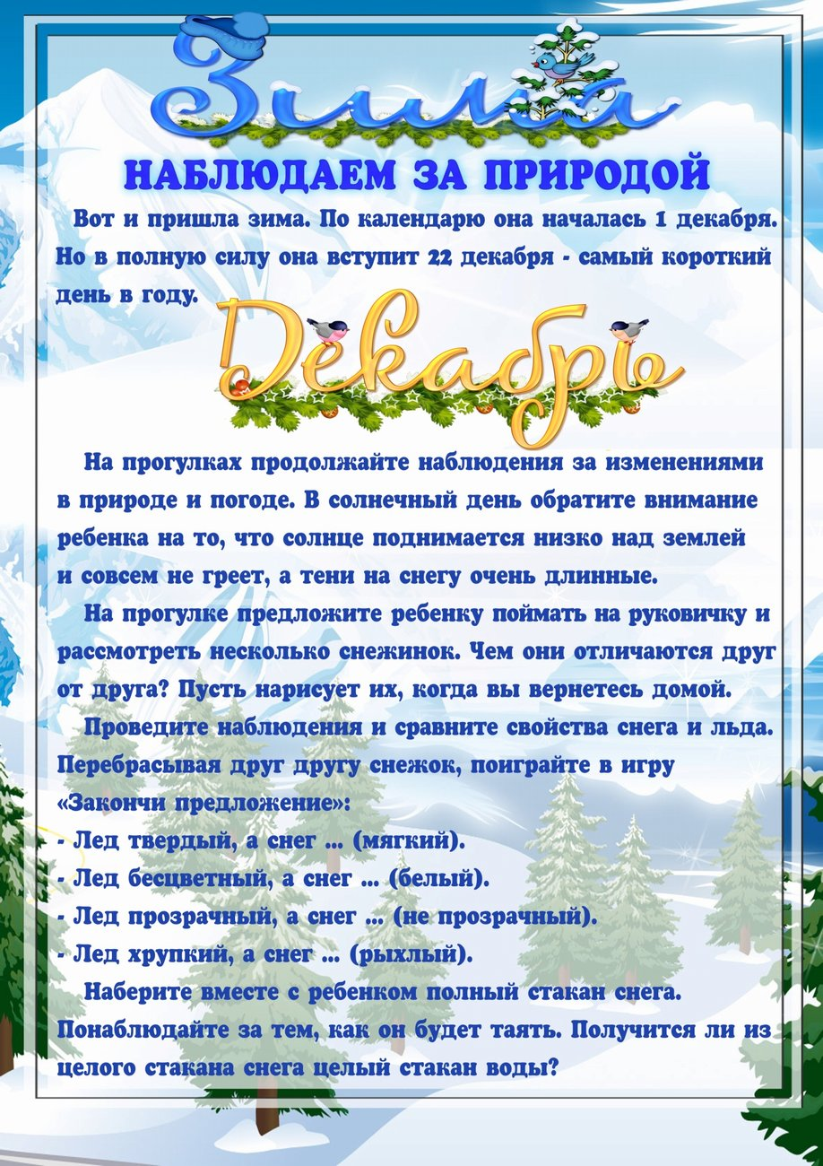

См. сайт Sky Art.ru

Собираясь на прогулку с ребёнком в сильный мороз, помните, что при такой погоде одежды должно быть не менее трёх слоёв:

Первый слой одежды – нижнее бельё. Не стоит зимой надевать бельё из натурального хлопка, так как он быстро впитывает влагу и дольше её удерживает. Специалисты рекомендуют надевать бельё из натуральной шерсти – мериноса или ламы, так как он быстро согревает, оставляя при этом кожу ребёнка сухой, так как шерсть проводит пот на следующий слой одежды.

Второй слой одежды – промежуточный слой. Здесь одежда должна быть мягкой и объёмной. Отлично подходит толстовка и спортивные брюки с начёсом.

Третий слой одежды - шерстяной комбинезон-чехол или комплект джемпер-рейтузы. С такой одеждой можно не бояться сильных морозов, но только если изделия сшиты из хорошей высококачественной «зимней» шерсти или из флиса.

Чтобы правильно одеть ребёнка зимой, помните это правило трёх слоёв одежды. Колготки и носки зимой так же не должны быть выполнены из натурального хлопка, так как они также быстро сыреют и холодят ножки. Опытные родители знают, что есть смысл одевать синтетические колготки и носки с синтетическими термодобавками. Надеемся, информация о том, как одевать ребёнка зимой, будет вам полезна.

См. сайт Sky Art.ru

Предложите ребёнку одеть детей на прогулку.

См. сайт Sky Art.ru

См. сайт Sky Art.ru

См. сайт Sky Art.ru
См. сайт Sky Art.ru

См. сайт Sky Art.ru

Дети любят отгадывать загадки.

См. сайт Sky Art.ru

См. сайт Sky Art.ru

Прочитайте детям стихи:

См. сайт Sky Art.ru

См. сайт Sky Art.ru

См. сайт Sky Art.ru

Дети любят мастерить.

В этом вам поможет ссылка на сайт:

http://adalin.mospsy.ru/l_03_00/zimnie-podelki.shtml

Познакомьте детей с творчеством поэтов, написавших стихи о зиме.
Вашими помощниками могут стать вот эти сайты:

https://stihi-russkih-poetov.ru/poems/russkie-pisateli-i-poety-klassiki-vremya-goda-zima-stihi

Детям понравятся сказки:

https://www.youtube.com/watch?v=_c7dAryQnME

https://www.youtube.com/watch?v=9ykFf86euS8
https://www.youtube.com/watch?v=qhwpBKqsP2s
Сборник мультфильмов про Новый год:
https://www.youtube.com/watch?v=MNMIRSC8d24

Загадки про зиму

https://www.youtube.com/watch?v=rRNLjos1iXc

В помощь родителям обучающее видео про зимние месяцы:

https://www.youtube.com/watch?v=tPhDVPb-Md8

https://www.youtube.com/watch?v=4HdlDdECVAc

Творческих успехов Вам и Вашим детям!!!

